Dokumenter der muligvis kan låses
Får du denne meddelelse er det blot en orientering om, at du ikke har ændret på de nævnte dokumenter i mere end 3 måneder.

Det ville være hensigtsmæssigt, at låse dokumenter fordi:
- ingen kommer til at udchecke dine dokumenter uden du ved
- du skal ikke først låse dokumenter, når du skal afslutte en sag
- du kan til enhver tid se hvem der f.eks. har låst dokumentet op og evt. ændret

Selv om dokumenterne er låst
- kan du og andre til enhver tid låse dokumentet op
- kan du stadig tage en kopi af dokumentet (ved højreklik og eksporter dokument) og genbruge dette
- du kan også tage en kopi af journalisere på f.eks. en anden sag.

Hvis du skal redigere dokumentet, bør du låse dokumentet op (højreklik) og redigere dokumentet. HUSK, at gemme dokumentet som en ny version. På denne måde vil du fortsat kunne se hvordan det oprindelige dokument har set ud.

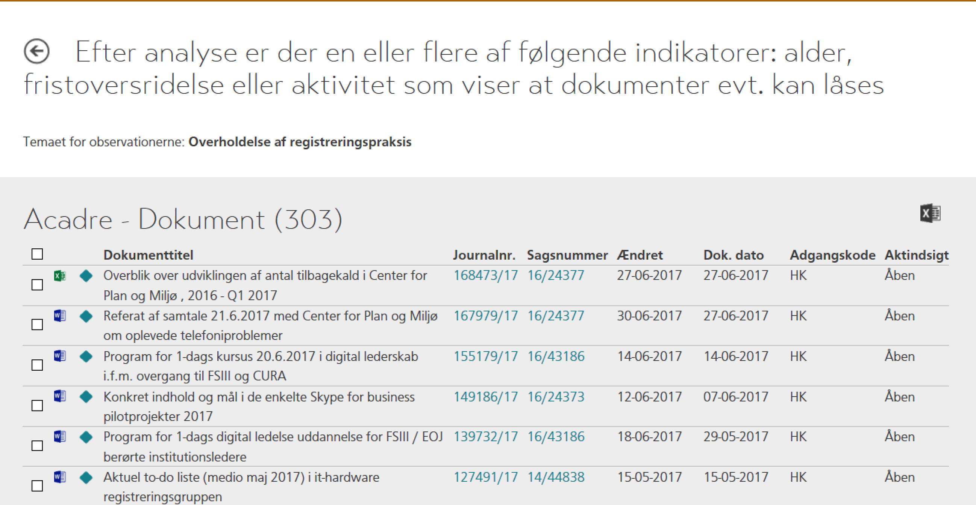

Har du mange dokumenter som ikke er låst, er det nemmeste, at gå i Acadre CM, på Arbejdslisten skal du se under mine dokumentudkast.

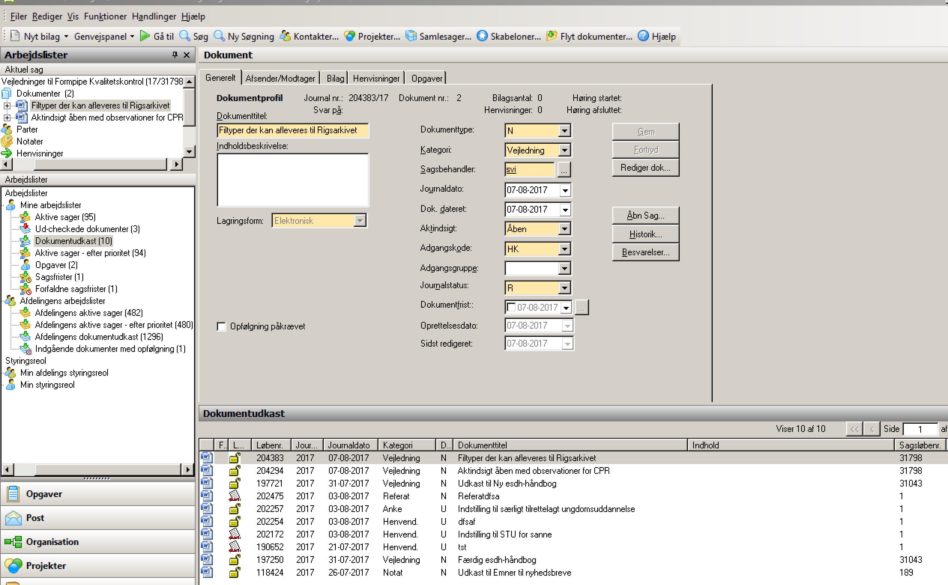

Marker den øverste, hold shift-knappen nede og klik på nederste, højreklik og vælg Opdater dokumenter, Lås dokument

Når man retter i Acadre CM, bliver Formpipe Kvalitetskontrol først opdateret dagen efter.

